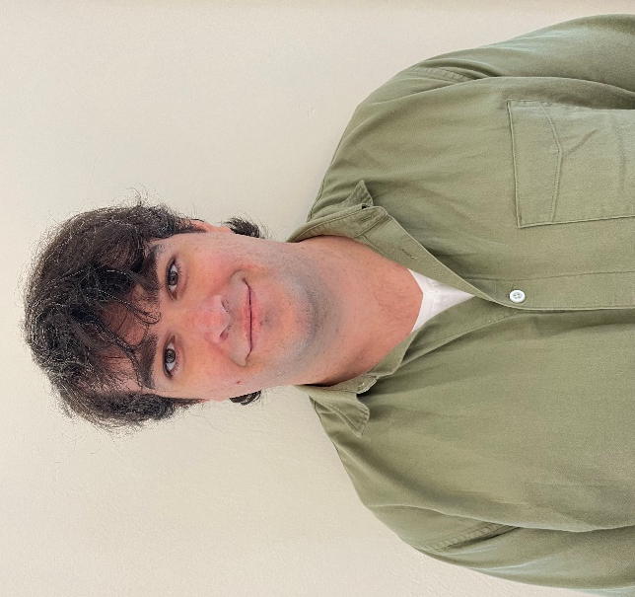
Kjære studenter,
Jeg stiller herved til leder av Studenttingets arbeidsutvalget. Jeg heter Magnus Azevedo Stirø og tar en mastergrad i Internasjonale Relasjoner. Fra før av har jeg en bachelor i Internasjonale Studier med Historie fra Høgskolen i Innlandet (INN). De to siste årene vært leder i SAIH Ås, lokallaget til Studentenes og Akademikernes Internasjonale Hjelpefond ved NMBU. Jeg har også tidligere vært leder for studentbaren ved INN Lillehammer og praktikant ved Norges ambassade i Kosovo.
NMBU står ovenfor et viktig år. Neste skoleår blir forhåpentligvis det første på en stund uten restriksjoner. Derfor er det viktig å sikre en hyggelig, inkluderende og trygg studieopplevelse for alle studenter. Campus må være et inkluderende sted tilrettelagt for å være en møteplass både faglig og sosialt. NMBU har ikke bare Norges fineste campus, men også et studentmiljø som mangler sidestykke her til lands. Studentdemokratiet må være på ballen for å sikre at studentmiljøet blomstrer og at NMBU er et sted der studenter føler seg inkludert og verdsatt.
Universitetet vårt utvikles stadig. AU og Studenttinget spiller en viktig rolle i hvordan framtidens NMBU kommer til å se ut. Da er det viktig å få med studentenes perspektiver slik at utviklingen skjer på studentenes vilkår. Uten en god informasjonsflyt stopper studenttingets saker på fakultetsnivå uten mye åpenhet. Jeg vil bruke min erfaring med informasjonsarbeid til å nå ut til flest mulig. Med dette vil jeg sikre at studenter får en god oversikt om sakene som angår dem, samt deres rettigheter, og får noe igjen for tilliten de har gitt til sine representanter.
NMBU liker å kalle seg selv Norges mest internasjonale universitet. Internasjonalisering påvirker ikke bare forskningssamarbeid og utvekslingsmuligheter, men også studentmassen ved NMBU. Det er viktig at alle studenter som kommer til NMBU føler seg sett og at deres bekymringer og behov blir tatt på alvor. Studentdemokratiet må jobbe for at både universitet og Studenttinget er oppmerksomme og imøtekommende for internasjonale studenters behov og jobbe tett med organisasjoner som ISU ogESN.
Verdenen rundt oss endres bestandig. NMBU spiller en viktig rolle i å utdanne kompetente folk til å møte tidenes største trussel — klimaendringene. Da er det viktig å fremme bærekraftige løsninger og nyvinninger på alle nivå. Grønnere fokus i undervisning, forskning og tiltak på campus må fortsette å være satsningsområder. NMBU har et godt utgangspunkt, men kan bli enda bedre på gjennomføringen. Klimaendringene er en stor bekymring blant mange studenter. Derfor må studentdemokratiet være en pågangsdriver for at universitetet skal bli enda grønnere.
Jeg har bred organisasjons- og ledererfaring. Dette vil komme godt med i rollen som leder, videreutviklingen av NMBUs studentdemokrati og å påta seg ansvaret som kommer med stillingen. Jeg er motivert for å representere hver eneste student og at det flotte universitetet vårt blir enda mer inkluderende, grønnere og fremtidsrettet. Hvis valgt, vil du få en leder med stort engasjement som vil kjempe for studenters rettigheter og behov. Hvis jeg er tilliten verdig vil jeg gi alt for å gjøre Ås til et enda bedre sted å være student med et styrket studentdemokrati.
Magnus Azevedo Stirø
magnus.azevedo.stiro@nmbu.no
92245660

